LAPORAN PRAKTIK KERJA LAPANGAN
PT. PELABUHAN TANJUNG PRIOK

Disusun sebagai bagian dari bukti penerapan konsep link and match sekolah dan dunia
Industri



Disusun Oleh :
- Aditya Maulana Akbar NIS 11303715
- Dimas Adi Satria NIS 11303807
- Raka Priyo Rachmanda NIS 11304069
- Wahyu Sahaja NIS 11304186

SMK WIKRAMA KOTA BOGOR
BOGOR
2015

LEMBARAN PENGESAHAN
LAPORAN PRAKTIK KERJA LAPANGAN (PKL) DI
PT.PELABUHAN TANJUNG PRIOK

Peserta Praktik Kerja Lapangan
Aditya Maulana Akbar NIS 11303715
Dimas Adi Satria NIS 11303807
Raka Priyo Rachmanda NIS 11304069
Wahyu Sahaja NIS 11304186

Bogor, September 2015
Menyutujui,

Pembimbing Instansi, Pembimbing Sekolah,

Mochamad Suhada Arief Dhiemas Suryanto

Mengetahui,

Kepala Instansi, Kepala Paket Keahlian,

Muslih S. Kom Muslih S.Kom

KATA PENGANTAR

Puji dan syukur senantiasa kami panjatkan kehadirat Allah SWT yang telah memberikan rahmat dan hidayah-Nya sehingga kami diberi kemampuan untuk menyelesaikan laporan kegiatan PKL (Praktik Kerja Lapangan) ini tepat waktu. Shalawat serta salam semoga selalu tercurahkan kepada junjungan kita Nabi Muhammad SAW beserta keluarga serta para sahabatnya.

Ada pun tujuan penyusunan laporan Praktik Kerja Lapangan (PKL) ini sebagai pertanggungjawaban telah dilaksanakanya Praktik Kerja Lapangan (PKL) yang dilakukan di dua tempat, yaitu di SMK Wikrama selama tiga bulan dan di PT. Pelabuhan Tanjung Priok selama satu bulan setengah.

Kami juga menyadari bahwa kegiatan peserta Praktik Kerja Lapangan (PKL) tidak akan berjalan dengan baik apabila hanya didasari atas keahlian dan kemampuan kami, tetapi juga berkat dorongan dari semua pihak. Oleh karena itu kami mengucapkan terima kasih kepada :
- Mochammad Suhada
- Arief Dhiemas Suryanto
- (kakomil)
- (kepsek)
- (dll.)

Semoga laporan ini bermanfaat bagi semua pihak terutama bagi kami. Kami menerima saran dan kritik yang membangun demi kesempurnaan laporan ini. Akhir kata kami ucapkan terima kasih.

Bogor, September 2015

Aditya Maulana Akbar

DAFTAR ISI
SAMPUL MUKA Hal
LEMBAR PENGESAHAN
KATA PENGANTAR........................................................................
DAFTAR ISI.......................................................................................
DAFTAR LAMPIRAN......................................................................

BAB I PENDAHULUAN..........................................................
  - Latar Belakang Penyusunan Laporan..................................
  - Tujuan Penyusunan Laporan...............................................
BAB II PROFIL PERUSAHAAN..............................................
2.1. Sejarah Perusahaan..............................................................
2.2. Visi, Misi dan Motto...........................................................
2.3. Struktur Organisasi Perusahaan..........................................
2.4. Uraian Tugas.......................................................................
BAB III LAPORAN PRAKTIK KERJA LAPANGAN………
3.1. Lokasi Praktik Kerja Lapangan (PKL)..…..........................
3.2. Waktu Kegiatan Peserta Praktik Kerja Lapangan (PKL)....
3.3. Analisis Ketertarikan Materi...............................................
3.4. Kendala-kendala yang Didapatkan......................................
3.5. Manfaat yang Diperoleh......................................................
3.6. Identitas...............................................................................
3.6.1. Identitas Pembimbing Sekolah................................
3.6.2. Identitas Pembimbing Instansi................................
3.6.3. Identitas Peserta Praktik Kerja Lapangan (PKL)..........
3.6.4. Identitas Peserta Praktik Kerja Lapangan (PKL)..........
3.7. Lembar Rencana Pelaksanaan Kegiatan.............................
3.7.1. Lembar Rencana Pelaksanaan Kegiatan Peserta PKL...
3.7.2. Lembar Rencana Pelaksanaan Kegiatan Peserta PKL...

3.8. Rekaptulasi Kehadiran........................................................
3.9. Jurnal Kegiatan Prakerin Secara Berkala............................
3.9.1 Jurnal Kegiatan Peserta Praktik Kerja Lapangan PKL...
3.9.2 Jurnal Kegiatan Peserta Praktik Kerja Lapangan PKL...
3.10. Deskripsi Kegiatan..............................................................
3.10.1 Deskripsi Kegiatan Peserta Praktik Kerja Lapangan......
3.10.2 Deskripsi Kegiatan Peserta Praktik Kerja Lapangan......
BAB 4 PENUTUP.......................................................................
Simpulan.........................................................................................

BAB I
PENDAHULUAN

  - Latar Belakang Penyusunan Laporan
Sekolah Menengah Kejuruan (SMK) merupakan sebuah lembaga pendidikan yang memiliki tujuan menghasilkan Sumber Daya Manusia (SDM) yang terampil dan siap menghadapi dunia kerja yang kini terus berkembang. Untuk mewujudkan tujuan tersebut, SMK Wikrama menyelenggarakan kegiatan Praktik Kerja Lapangan (PKL) yang dilaksanakan oleh peserta didiknya sebagai pelatihan dalam memadukan kegiatan belajar di sekolah dengan dunia kerja.

Penulisan laporan ini sebagai bukti tertulis yang menjelaskan hasil kerja nyata dan sebagai bentuk pertanggungjawaban kami selama melaksanakan kegiatan tersebut, serta untuk melihat kemampuan kami dalam mengaplikasikan materi yang telah diajarkan di sekolah.

  - Tujuan Penyusunan Laporan

Adapun tujuan penyusunan laporan sebagai berikut :
- Sebagai bukti dan pertanggungjawaban telah melaksanakan Praktik Kerja Lapangan (PKL),
- Sebagai salah satu syarat untuk mengikuti Seminar Praktik Kerja Lapangan (PKL),
- Sebagai salah satu persyaratan untuk mengikuti Ujian Nasional (UN) dan Ujian Sekolah (US).

BAB II
PROFIL PERUSAHAAN

2.1 Sejarah Perusahaan
Sejarah PT Pelabuhan Indonesia II mulai dari keputusan pemerintah Republik Indonesia pada tahun 1960 untuk mendirikan negara Enterprise Pelabuhan VIII sebagai pihak pengelola Pelabuhan Indonesia berdasarkan pada pemerintah peraturan No. 19/1960 Umum Pelabuhan manajemen dilakukan oleh lembaga manajemen port (BPP).
Pada tahun 1964, pemerintah memulai restrukturisasi pengelolaan pelabuhan umum dengan memisahkan aspek operasional dan komersial dalam pengelolaan pelabuhan. BPP, terdiri dari PN Pelabuhan ke Pelabuhan VIII, aku bertanggung jawab untuk pengelolaan aspek komersial sementara Administrator pelabuhan (Adpel) dilakukan koordinasi aspek operasional.
Pada tahun 1969-1983, sesuai dengan peraturan pemerintah nomor 18 tahun-1969, BPP berhasil pelabuhan masing-masing. BPP sendiri menggantikan PN yang dilarutkan Port Authority.

Pada tahun 1983, pemerintah berubah status BPP menjadi Perusahaan Umum (Perum). Di bawah status ini, BPP hanya berhasil pelabuhan umum untuk tujuan bisnis. Pengelolaan pelabuhan umum yang tidak dirancang untuk tujuan bisnis langsung dilakukan oleh teknis pelaksanaan Unit dari Direktorat Jenderal Perhubungan laut, Departemen Perhubungan.

Berdasarkan PP No. 5 tanggal 5 Februari 1985 juncto Peraturan Pemerintah Nomor 15 tahun 1983, Perum Pelabuhan digabung dan dibagi menjadi empat bidang operasional, di bawah nama-nama Perum Pelabuhan I hingga IV. Keempat perusahaan akan menjadi BUMN di bawah pengawasan Departemen Perhubungan Republik Indonesia

Selanjutnya, bentuk hukum Perum diubah menjadi perseroan terbatas (PT) berdasarkan peraturan pemerintah no.57/1991, yang sahamnya dimiliki seluruhnya oleh Republik Indonesia mengakibatkan untuk mengubah nama untuk PT Pelabuhan Indonesia II, sebagaimana diatur dalam Akte Notaris No. 3 tanggal 1 Oktober 1992, dan diubah dengan Akta Notaris No. 4 tanggal 5 Mei 1998 , keduanya Notaris
di bawah Notaris Imas Fatimah, SH, Notaris di Jakarta, dan disetujui oleh Departemen Kehakiman Republik Indonesia dengan Surat Keputusan No. C2-17612-HT.01.01.TH.98 tanggal 6 Oktober 1998.

Perubahan terakhir anggaran dasar perusahaan dibuat berdasarkan keputusan pemegang saham umum Rapat No. 2 dari Notaris Agus Sudiono Kuntjoro, SH, tanggal 15 Agustus 2008 jo. Bertindak No. 3 tanggal 30 Juli 2009. Seperti perubahan anggaran dasar telah memperoleh persetujuan dari Kementerian hukum dan hak asasi manusia Republik Indonesia No. AHU-80894. Ah.01.02.2008 tanggal 3 November 2008. Berdiri hukum untuk pembentukan perusahaan sebagai sebuah negara yang dimiliki perusahaan yang mengelola port bisnis adalah undang-undang no. 19 tahun 2003 tentang perusahaan milik negara, undang-undang no. 40 tahun 2007 tentang Perseroan terbatas perusahaan, dan pengiriman undang-undang Nomor 17 tahun 2008, dan Peraturan Pemerintah No. 61 2009.

Pada 22 Februari 2012, PT. Pelabuhan Indonesia II (Persero) juga dikenal sebagai Pelindo II telah meluncurkan identitas baru dan tranformed untuk menjadi Indonesia Port Corporation atau IPC. Penyedia jasa kepelabuhanan di Indonesia lebih efisien dan modern dalam banyak aspek operasi untuk mencapai tujuan untuk operator pelabuhan kelas dunia. Nilai-nilai yang terkandung dalam warna oranye dalam logo baru adalah Roh perubahan, kekuatan, optimisme, dan kebanggaan setiap karyawan, untuk bekerja sama untuk berdiri di garis depan dalam mencapai tujuan organisasi. Sisi biru logo menggambarkan kesiapan memasuki era baru dinamis dan fleksibilitas dari setiap komponen di perusahaan menghadapi banyak tantangan untuk mencapai tujuan perusahaan, sebagai operator pelabuhan kelas dunia.

Merek baru IPC mewakili Roh kita transformasi serta harapan kami untuk sebuah awal baru untuk mencapai masa depan yang cerah. Untuk mencapai tujuan kami, kami percaya dalam perubahan konstan dan peningkatan, penuh humor dan energi, agresif namun ramah, memberikan semangat unik untuk Indonesia. Hal ini juga merupakan simbol kebanggaan dalam organisasi untuk semua orang untuk berdiri di belakang sebagai kita mengambil perusahaan ke depan.

2.2 Visi, Misi, dan Komitmen

Visi

Menjadi mitra pilihan untuk kelas dapat diandalkan, terbaik di pelabuhan & logistik layanan dengan menciptakan perusahaan yang menarik bagi orang-orang kami dan memberikan kontribusi bagi pertumbuhan nasional.
Misi
  - memastikan kualitas layanan port dengan jaringan logistik yang baik untuk memenuhi harapan stakeholder kunci (pelanggan, pemegang saham, karyawan, mitra dan regulator).
  - menjamin kelancaran dan keselamatan lalu-lintas kapal dan kargo untuk mewujudkan efisiensi biaya logistik untuk meningkatkan pertumbuhan ekonomi nasional.

  - memastikan produktivitas yang cukup untuk memenuhi kebutuhan pelanggan dinamis.

Komitmen
  - untuk port layanan pelanggan dan mitra
  - Menyediakan dan mengoperasikan layanan port handal dan kelas dunia berkualitas
  - untuk kepentingan nasional
  - Profesional meningkatkan kesejahteraan perusahaan dan mendukung pembangunan ekonomi nasional
  - untuk masyarakat port
  - mempromosikan pembentukan masyarakat Koperasi dan komunal port
  - untuk perusahaan anggota
  - Untuk mengembangkan sumber daya manusia yang setia, berkualitas dan optimis, ramah dan layanan berorientasi,
  - bangga perusahaan dan budaya, serta melaksanakan kesejahteraan dan pekerjaan

2.3 Struktur Organisasi Perusahaan

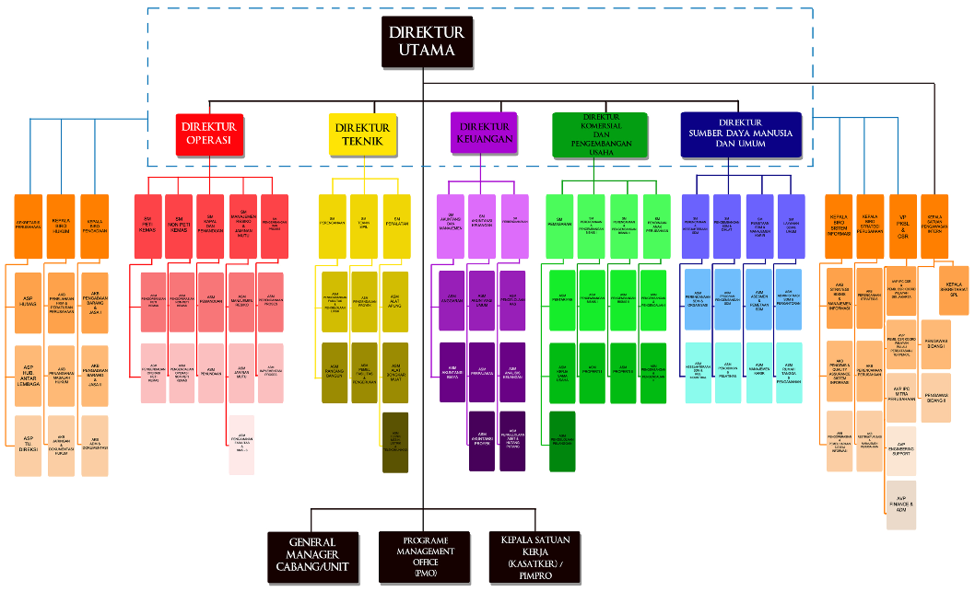

http://www.indonesiaport.co.id/sub/organization-structure.html

2.4 Uraian Tugas
- Menyediakan lahan daratan dan perairan pelabuhan.
- Menyediakan dan memelihara penahan gelombang, kolam pelabuhan, alur pelayaran, dan jaringan jalan.
- Menyediakan dan memelihara Sarana Bantu Navigasi Pelayaran.
- Menjamin keamanan dan ketertiban di pelabuhan.
- Menjamin dan memelihara kelestarian lingkungan di pelabuhan.
- Menyusun Rencana Induk Pelabuhan (RIP), serta DLKr dan DLKp.
- Mengusulkan tarif untuk ditetapkan menteri.
- Menjamin kelancaran arus barang.
- Melaksanakan kegiatan penyedian dan/atau pelayanan jasa kepelabuhanan yang diperlukan oleh penguna jasa yang belum di sediakan oleh BUP.

